2019学年第一学期教研室：第17周（开课）信息
开课 教师  (主讲人) | 课 题  （主题） | 时 间 | 地 点 | 备 注
周晓琼 | 《逍遥游》 | 12月23日周一上午第2节8：20 | 高二（6） | 开课
柯敏敏 | 《硫酸》 | 12月23日周一上午第3节9：20 | 高一（1） | 开课
陈冬冬 | 《逍遥游》 | 12月23日周一上午第5节 | 高二（5） | 开课
陈筱慧 | 流行歌曲《shallow》高二 | 12月23日周一上午12:00 | 新松楼5楼-503 | 开课
裘思蔚 | 四手联弹 比才《卡门》高二 | 12月23日周一中午12:15 | 新松楼5楼-音乐理论教室 | 开课
谭红妍 | 艺术歌曲《恒河上升起了太阳》高二辅修 | 12月23日周一中午12:40 | 新松楼5楼-音乐理论教室 | 开课
韩伟锋 | 《体育中考项目训练》 | 12月23日周一下午第1节 | 初三1操场 | 开课
刘若菡 | 《立体几何中的向量方法》 | 12月24日周二上午第2节8：20 | 高二（6） | 开课
黄惠惠 | 《平面向量的实际背景及基本概念》 | 12月24日周二上午第4节10:10 | 高一（4） | 开课
吴烨 | 《永遇乐·京口北固亭怀古》 | 12月24日周二上午第5节11：00 | 高一4班 | 开课
林伊 | 《书法的形式之美—团》 | 12月24日周二下午1:30-2:10 | 南校区五楼书法教 | 开课
苏丁草 | 《高考文言文复习》 | 12月24日周二下午第2节 | 高三（1） | 开课
赵立 | 《三解函数图像与性质的应用》 | 12月25日周三上午第2节8：20 | 高一（6） | 开课
朱冉洁 | 《m5u2reading》 | 12月25日 周三上午第2节8：20 | 高二（4） | 开课
孙诗 | 《主观题答题技巧指导》 | 12月25日周三上午第3节9:20 | 高三（2） | 开课
陈婷婷 | 《认识体育》室内理论课 | 12月25日周三上午第4节10：10 | 高一（3） | 开课
黄丽珠 | 《M5U2 The United Kingdom Reading》 | 12月25日周三上午第5节11：00 | 高二（2） | 开课
林渊渊 | 《考场作文指导》 | 12月25日周三下午第2节2：25 | 高二（1） | 开课
沈浩 | 《共价键》 | 12月26日周四上午第3节9：20 | 高一（3） | 开课
高友静 | 《特殊句式》 | 12月26日周四上午第4节10：10 | 高二（3） | 开课
胡晓芳 | 《病句的错误类型与修改》 | 12月26日周四上午第5节11：00 | 高一（1）班 | 开课
郑然 | 《昆虫记》 | 12月26日周四下午第一节 | 八（2） | 开课
戴君谚 | 《中考项目及素质练习》 | 12月26日周四下午第2节 | 初三2操场 | 开课
谢可可 | 古筝练习曲《晨雪》高一 | 12月27日周五下午第1节1:30 | 新松楼4楼-403 | 开课
陈志清 | 《必修一复习》 | 12月27日 周五上午第3节9：20 | 高一（2）班教室 | 开课

2019学年第一学期教研室：第17周校本教研活动信息
组别 | 开课 教师  (主讲人) | （主题）  内容 | 时 间 | 地 点
音乐组 | 谭红妍 | 《跨专业听课与评课讨论》 | 12月23日周一中午12：20 | 新松楼理论教室
综合组 | 周小帆 | 《心理宣导月闭幕式》晨会 | 12月23日周一上午8:00 | 操场
高中数学组 | 王聪 | 《期末教学常规》 | 12月23日周一下午第1节 | 一楼选修教室
信息组 | 蔡宇红 | 《高二信息技术学考策略分享》 | 12月24日周二上午8：20 | 校本教研
政治组 | 陈晓丹、林虹（讲座） | 《学选备考困惑及对策》 | 12月24日周二下午第2节 | 行政楼二楼
美术组 | 王靖博 | 《高中试卷评析》 | 12.24周二下午第四节课 | 高中五楼静物室
地理组 | 王海虹讲座 | 高频考点回顾》 | 12月25日周三下午第1节 | 行政三楼阅览室
高中语文组 | 周怿 | 《期末总结》 | 12月25日周三晚上 | 户外
生物组 | 徐雪娜 | 《期末安排与总结》 | 12月26周四上午第4节10：10 | 行政楼二楼
社会组 | 林小愉讲座 | 《命题那些事》 | 12月27周五中午12：30~1：20 | 北校区二楼会议室
初中英语组 | 邵雪花讲座 | 《如何通过课外阅读文本提高学生的阅读技能》 | 12月27周五午周五下午第1节 | 初二选修教室
初中语文组 | 郑然 | 《启智语文课头脑风暴》 | 12月27周五午周五下午第1节 | 选修教室

附开课、活动照片：
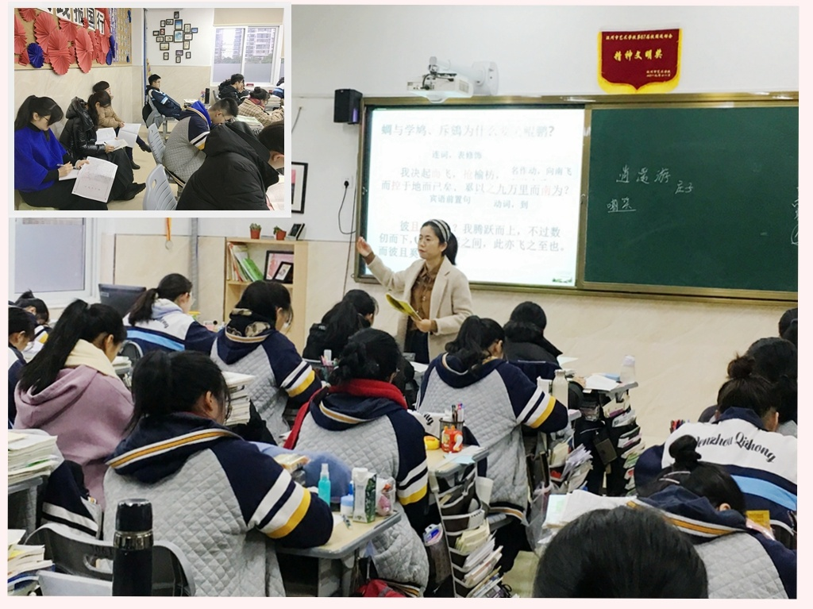
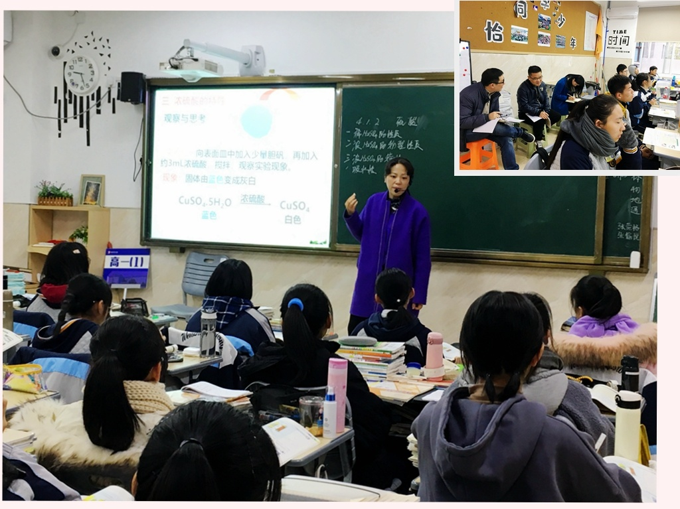
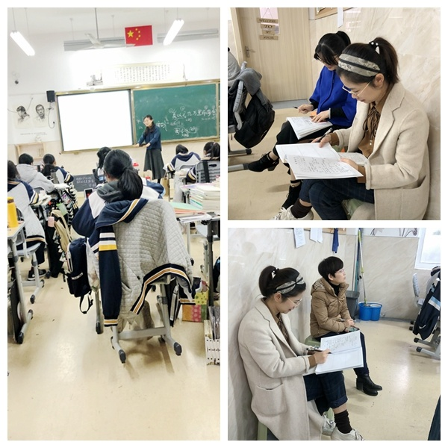

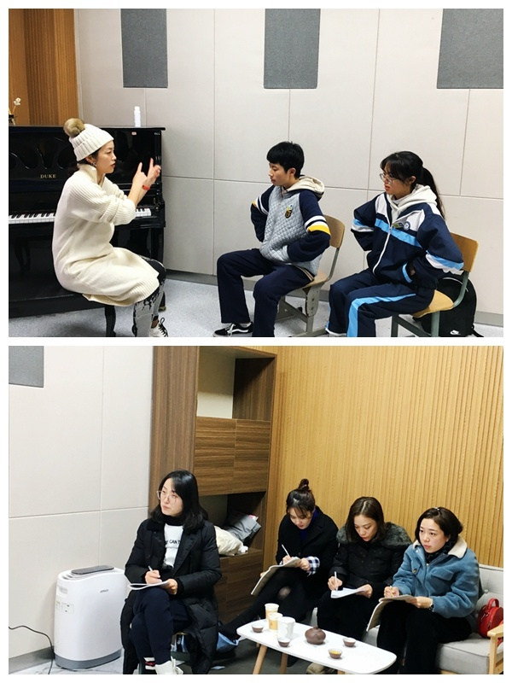
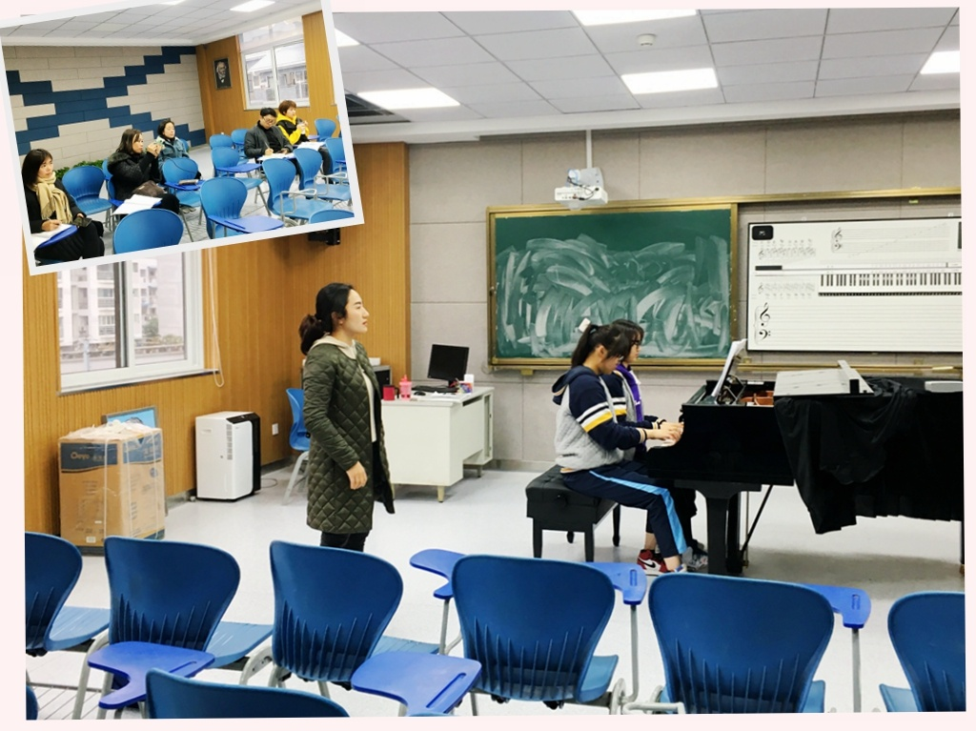
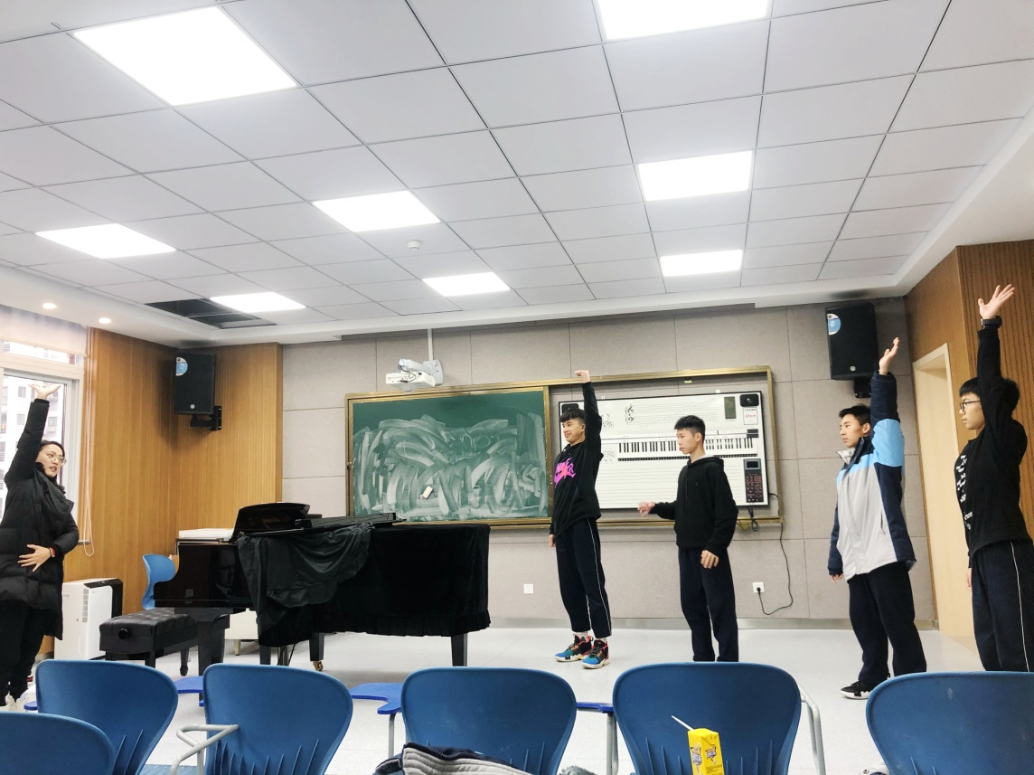
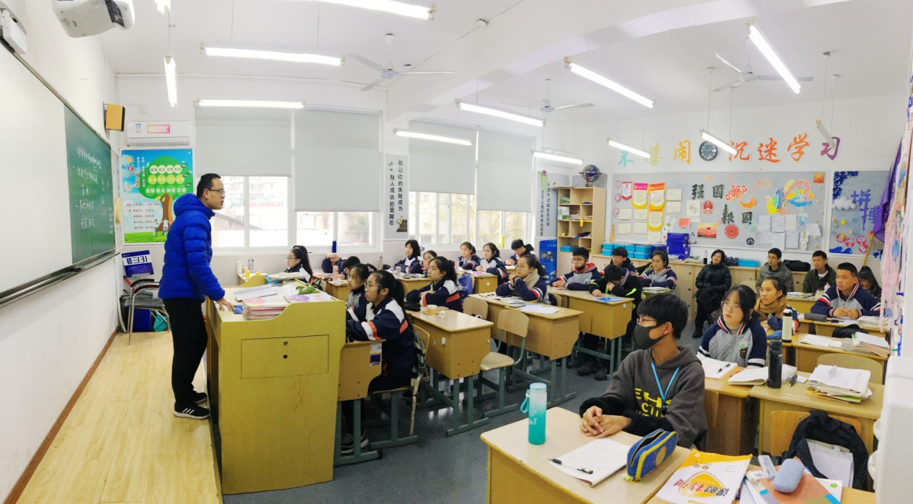

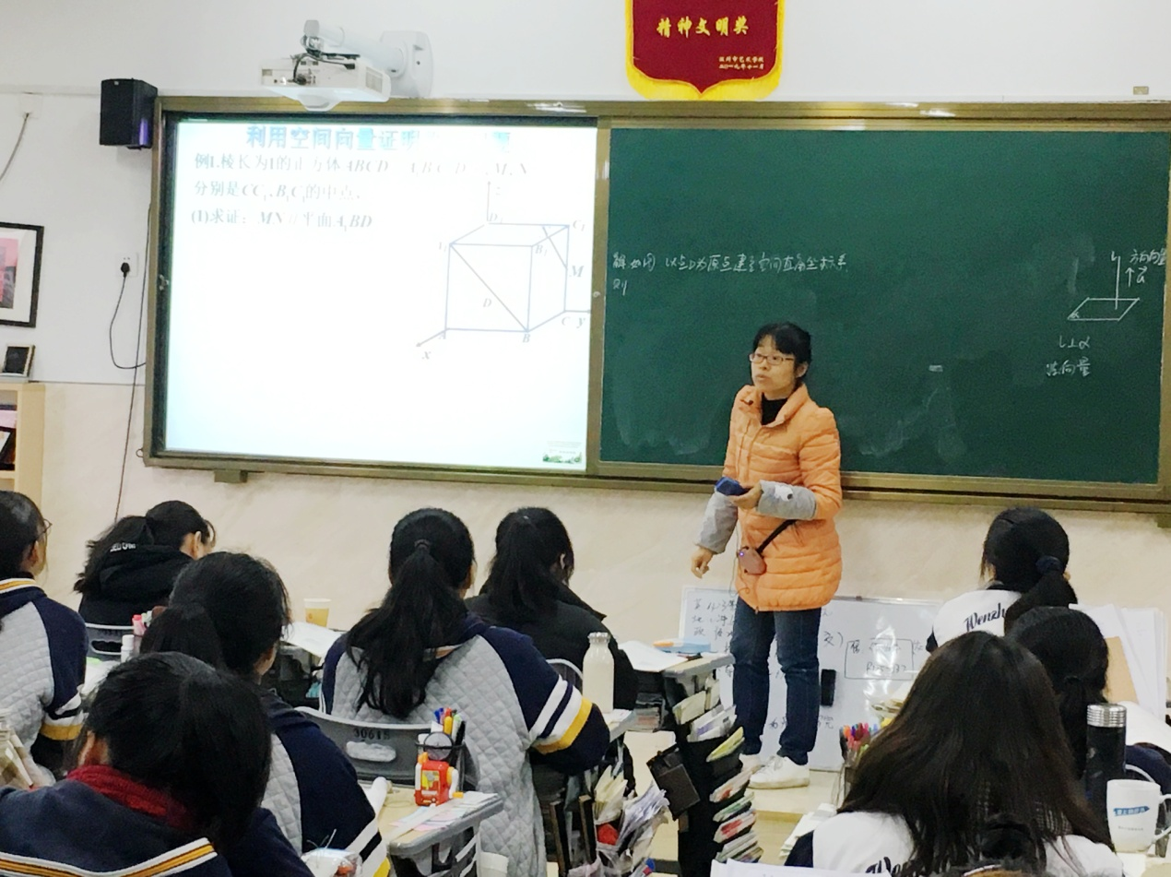
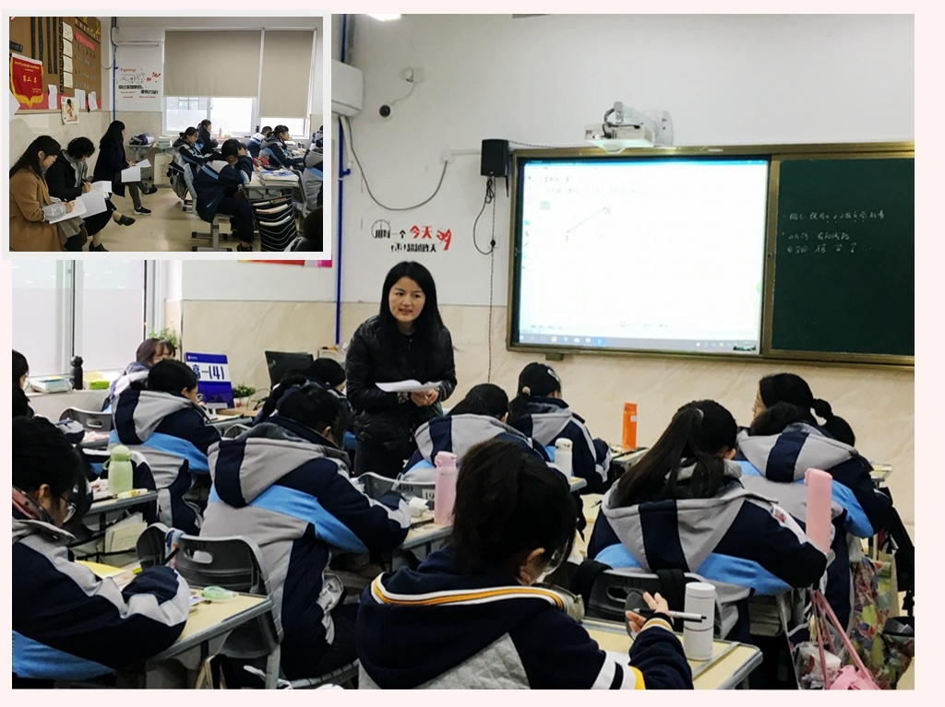

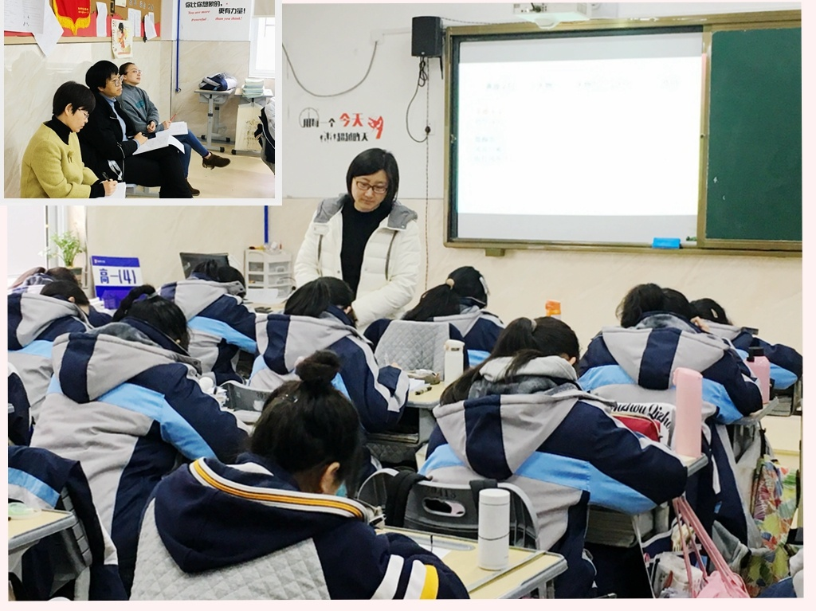
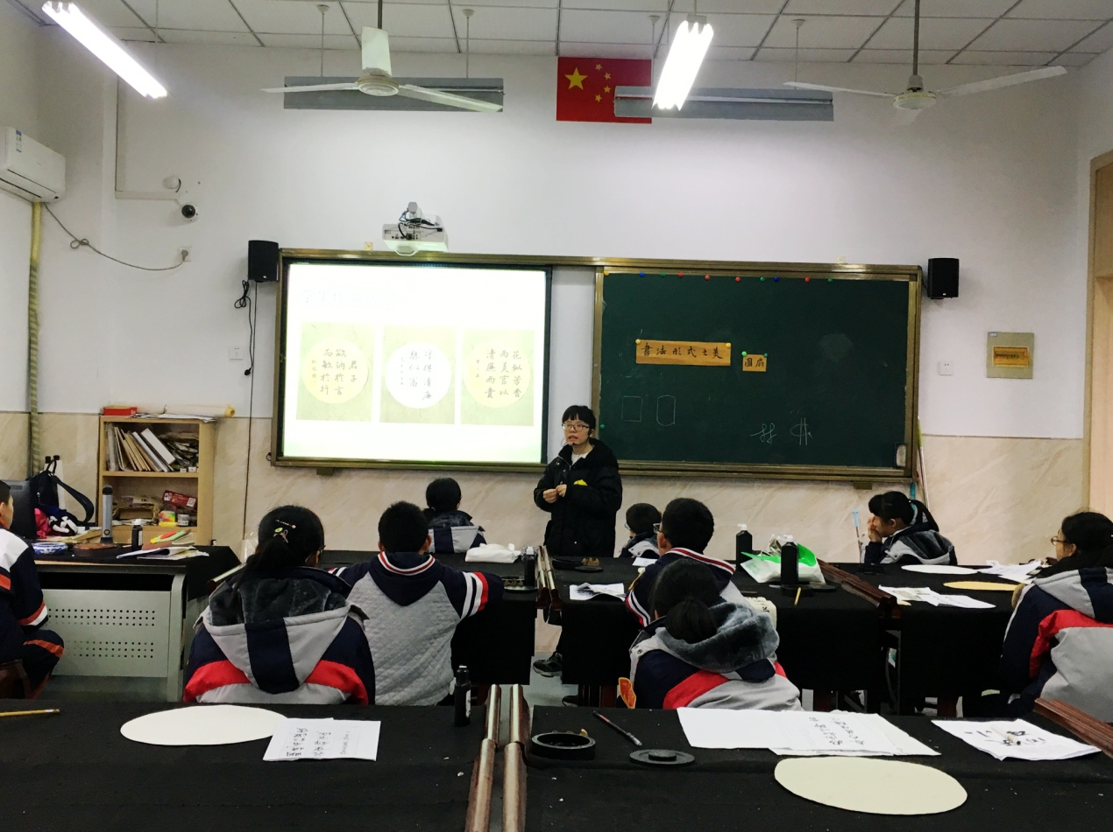
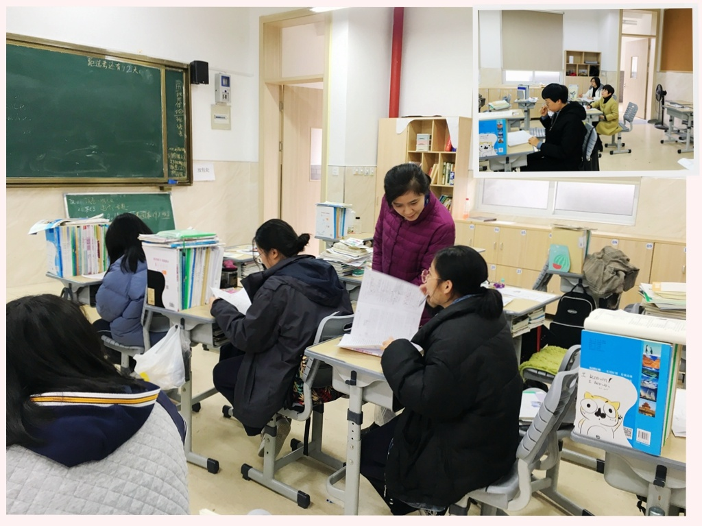
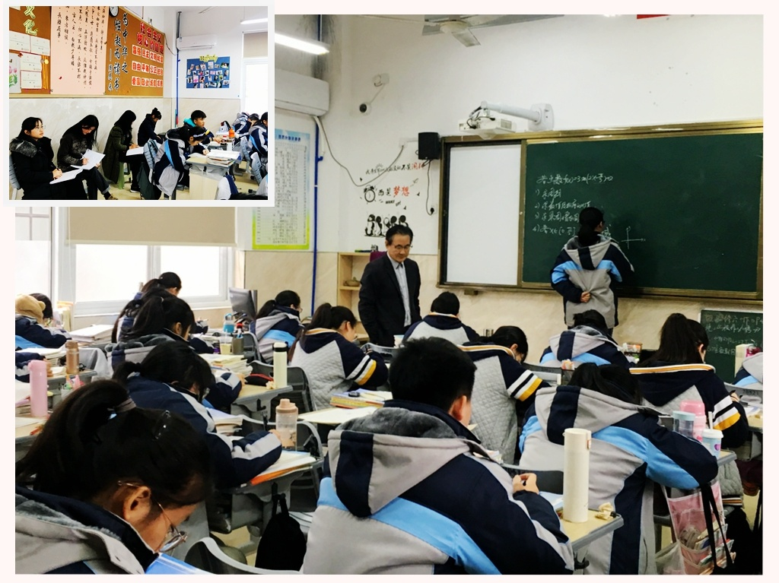
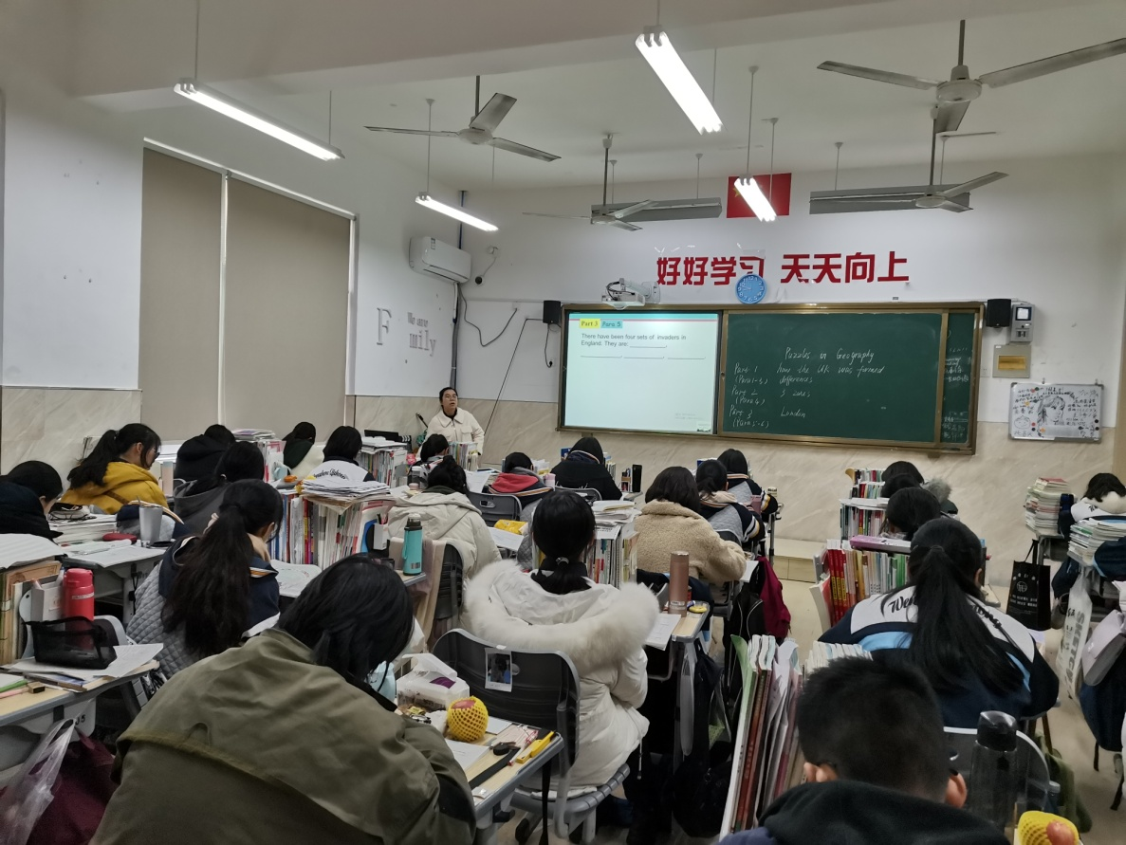
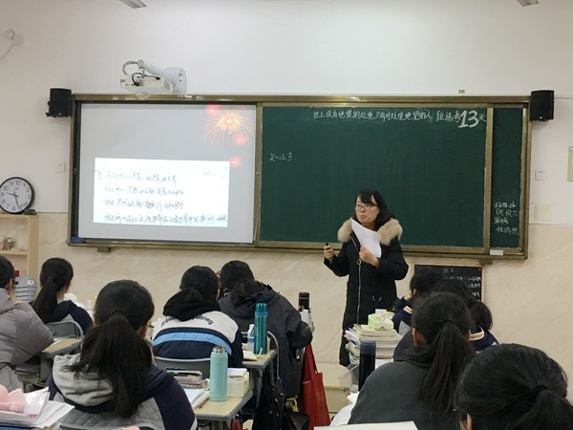
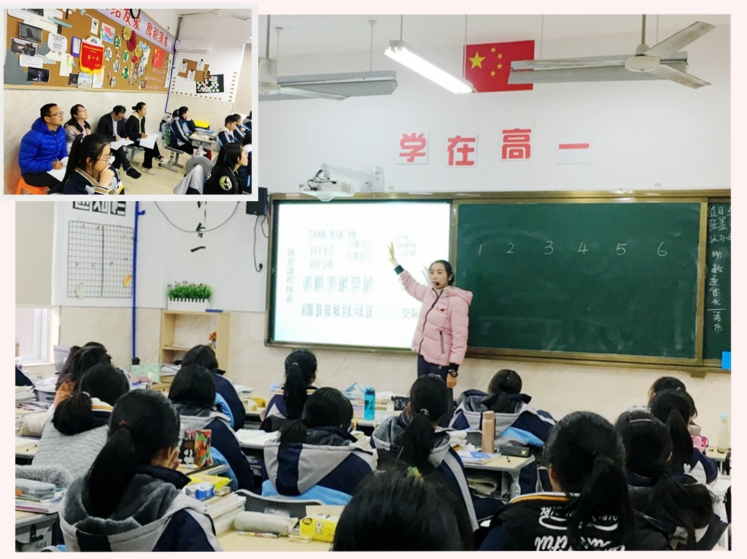
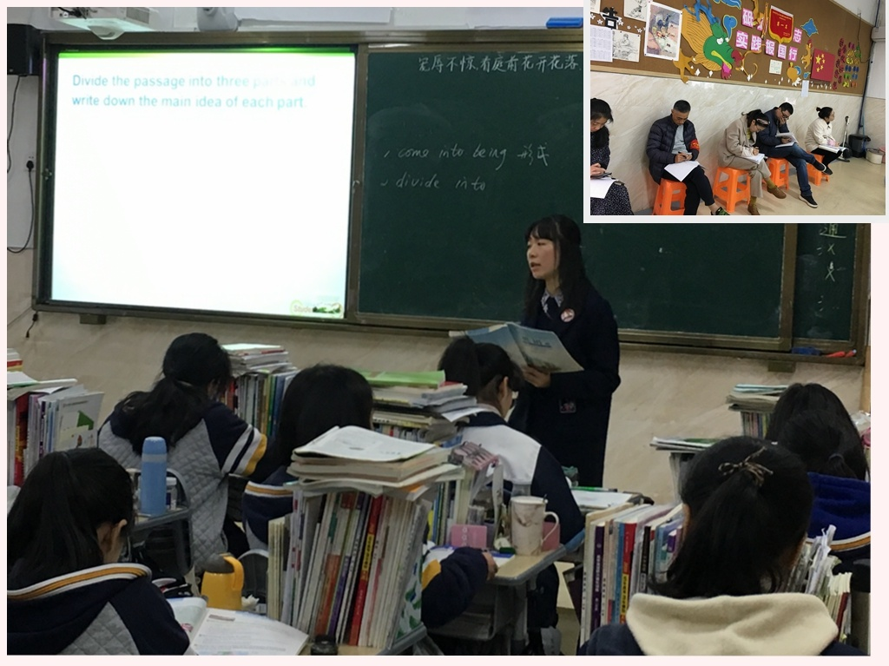

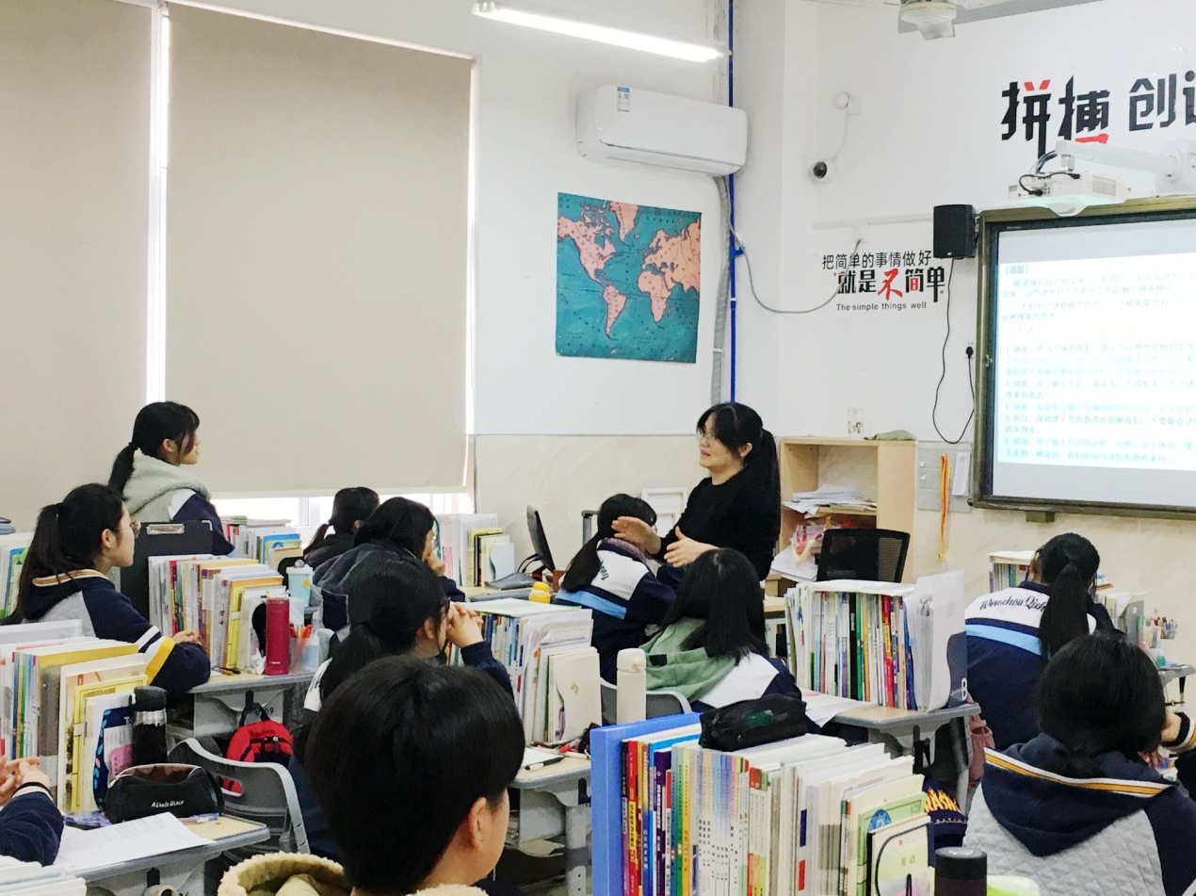
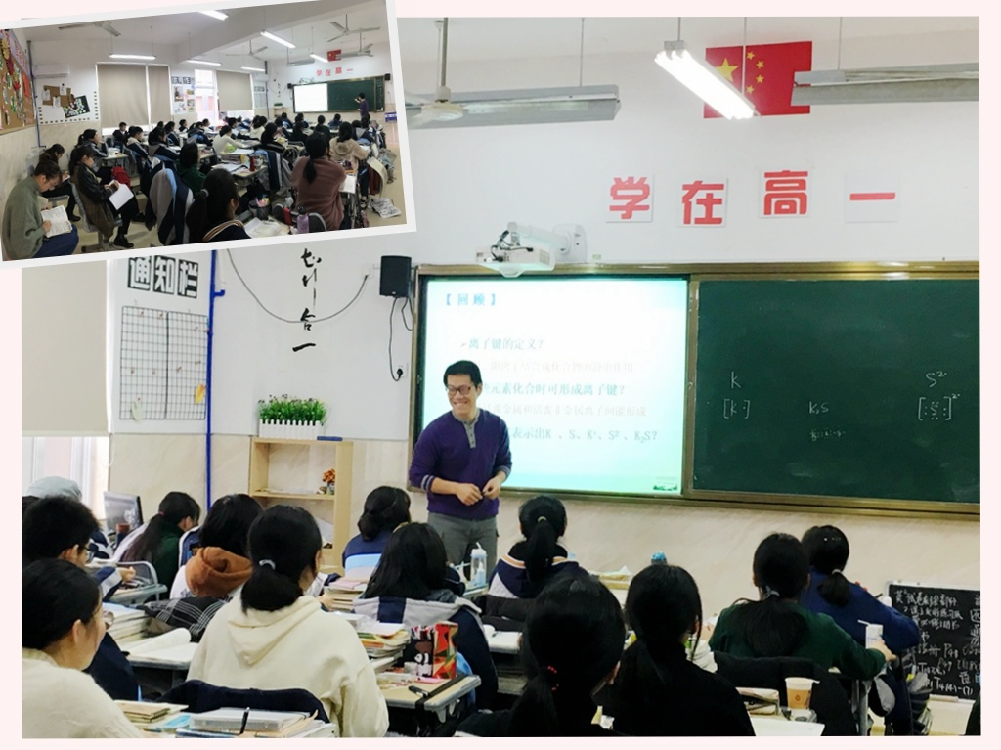
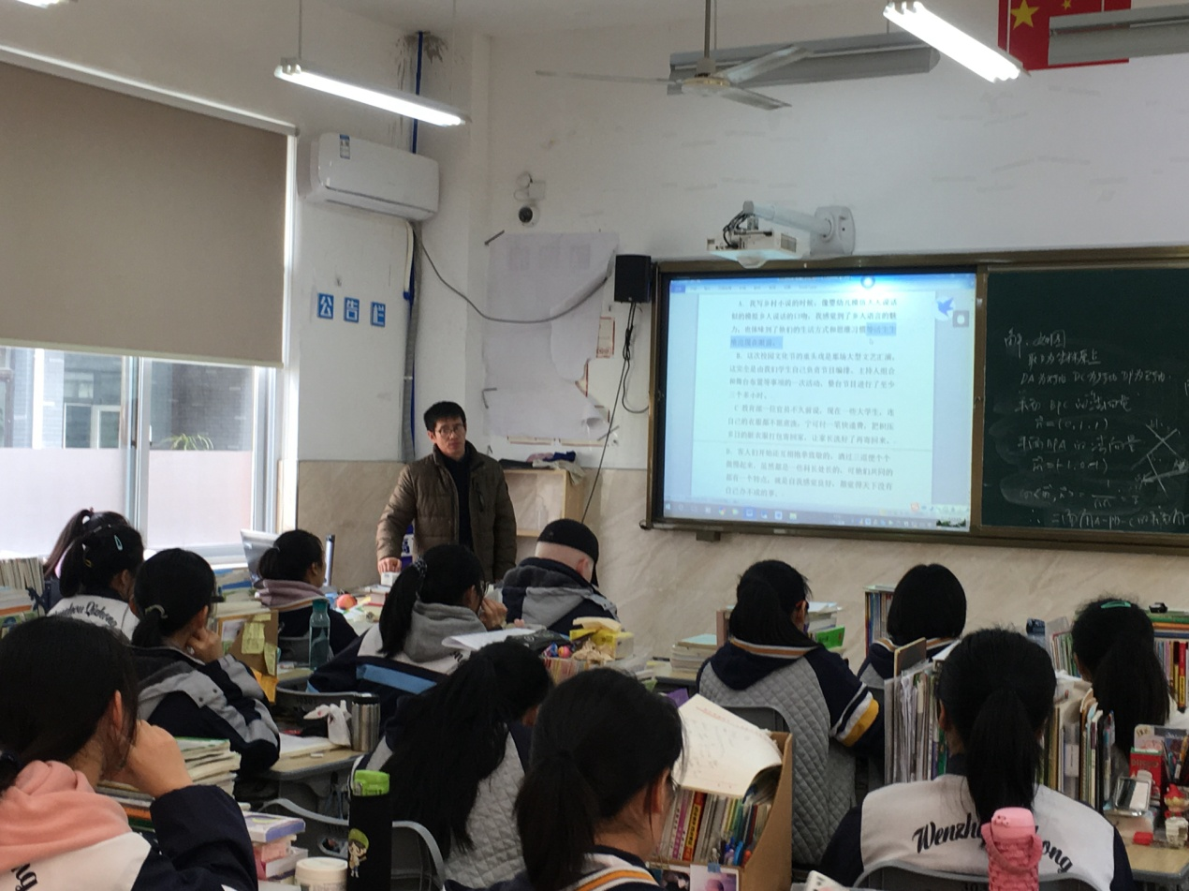

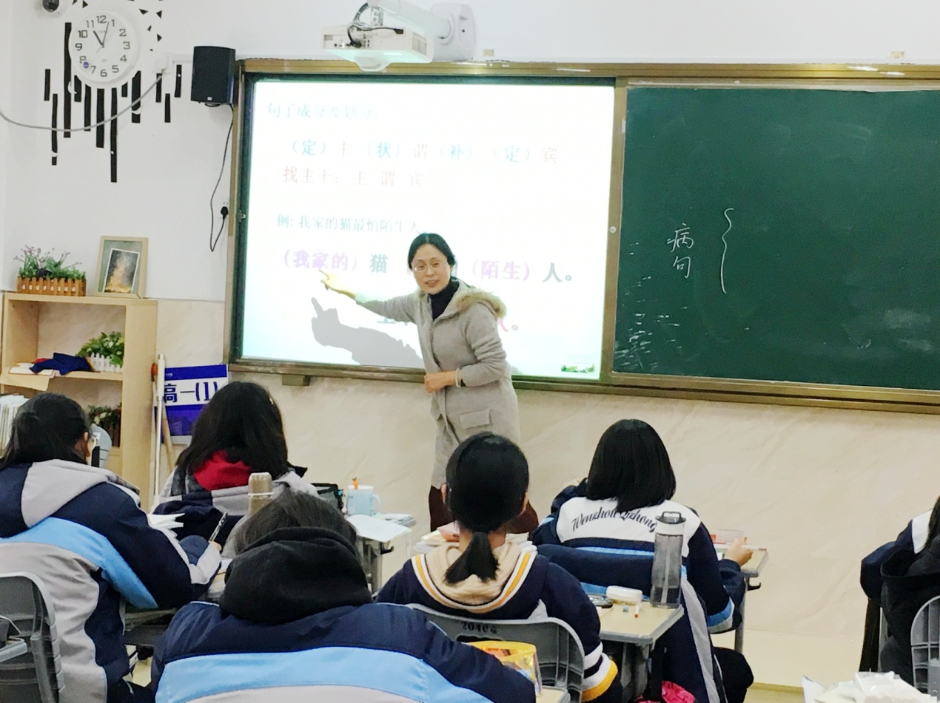

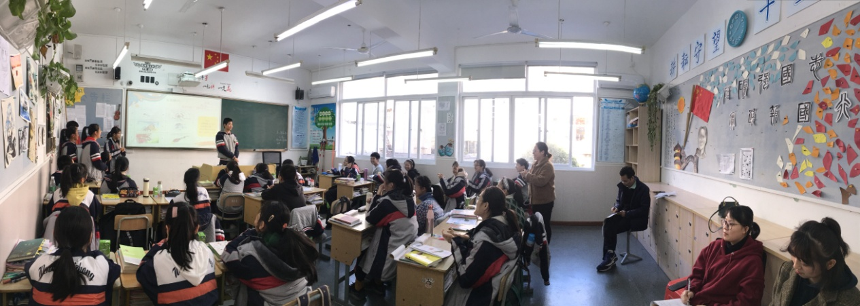
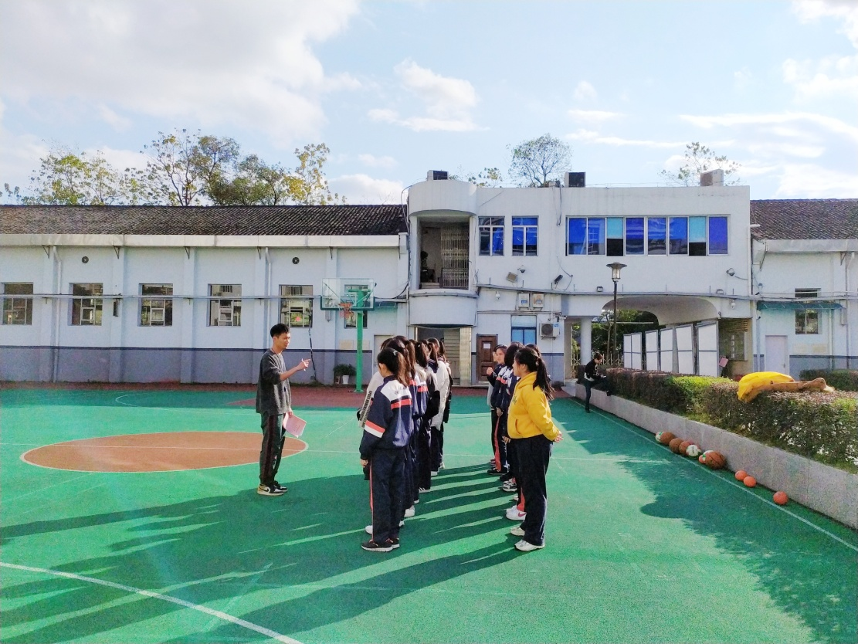
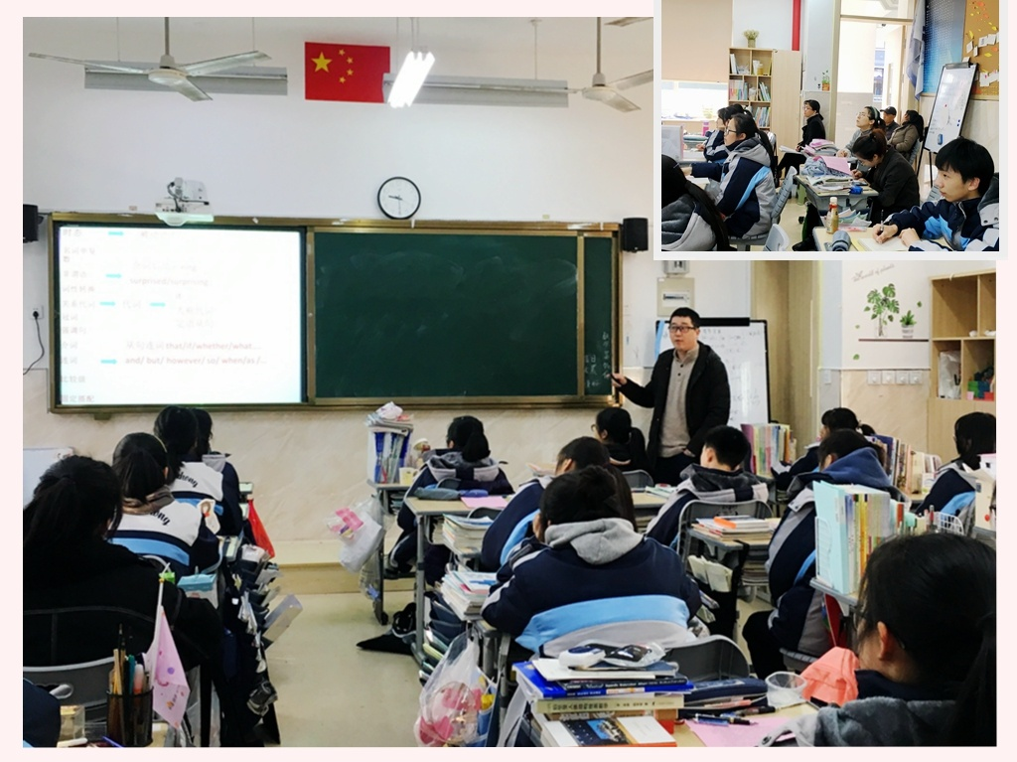
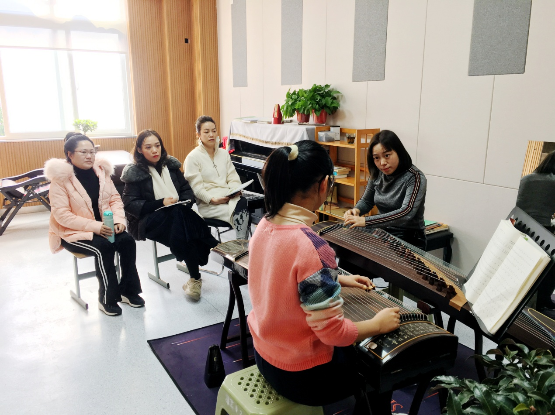
活动照片:
